План дистанционного урока (ДУ)

Предмет | Физика
Ф.И.О. учителя | Серикбаева А.Р.
Урок № , тема урока | Центр масс тел  Лабораторная работа «Нахождение центра масс плоской фигуры»
Цели обучения  (кратко) | 7.2.4.3 - экспериментально определять положение центра масс плоской фигуры
Ф.И. учащегося (заполняется учеником)

Порядок действий | Ресурсы  (заполняется учителем) |  | Выполнение  (заполняется учеником)
Изучи | - Посмотрев ролик, запишите, что вы сегодня будете изучать?  https://www.youtube.com/watch?v=Di7TZfjCrB4&t=26s  - Выполните несколько простых опытов с вашим участием  а) сядьте прямо на стул и попробуйте встать, не сдвигая ног и не наклоняясь.  б) встаньте спиной к стене, ноги поставить плотно к стене и, не отрывая ног от стены, попробуйте поднять монету с пола.  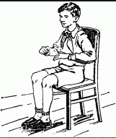  в) встать левым боком к стене. Левую ногу поставить плотно к стене и попробуйте поднять правую ногу.  К концу занятия вы уже сможете объяснить, почему у вас не получилось сделать эти простые действия  - посмотрев видео определите в чем различие понятий центра масс и цента тяжести: https://www.youtube.com/watch?v=AGswxqgPBhk)  - Посмотрев презентацию, изучите три способа определения центра тяжести плоских фигур (презентация) |  | Ответ:____________  Ответ:
Ответь  (письменная работа) | - Определите цент масс данных фигур.  - Определите центр тяжести фигур, имеющих форму неправильных четырехугольников.  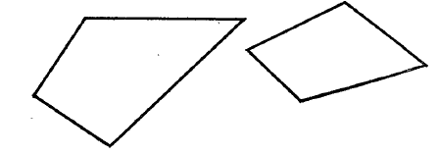 |  | Определи центр масс любой выбранной тобой фигуры  (вышли результат работы на проверку!)
Выполни. Домашнее задание | Выполните лабораторную работу «Нахождение центра масс плоской фигуры» (приложение1)  Если что то не понятно или возникли вопросы по выполнению работы, то посмотрите видео https://www.youtube.com/watch?reload=9&v=iLkeN0G2hDQ
Рефлексия | Теперь я знаю…  Теперь я умею…
Обратная связь от учителя
(словесная оценка и/или комментарий)

Приложение1
(выполни работу в тетради! Посмотри внимательно презентацию)
Тема: «Определение центра тяжести плоской пластины»
Цель: нахождение центра тяжести плоской пластины.
Приборы и материалы: плоская пластина произвольной формы, вырезанная из бумаги, нить с грузом, иголка, карандаш, линейка.
Ход работы
- Из картона вырежьте любую фигуру неправильной формы (например, как на рисунке)
- Вденьте нитку в иголку. К одному концу нити прикрепите груз (например, ластик).
- Вставьте иголку в фигуру около любого края таким образом, чтобы фигура свободно вращалась на иголке (рис). Нить должна свободно свисать вдоль фигуры
- Отметьте карандашом 2 точки на верхнем и нижнем крае фигуры, через которые проходит нить
- При помощи линейки проведите линию через эти точки.
- Повторите опыт ещё 2 раза, подвесив фигуру в других точках.
- Линии должны пересечься в одной точке – центре тяжести пластины. Отметьте её на пластине (точка C).
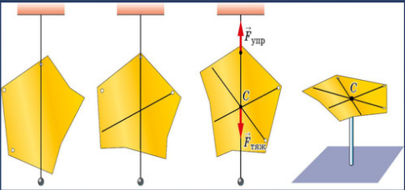

- Проверьте правильность определения цента тяжести фигуры. Для этого поставьте фигуру в найденной вами точке на острие карандаша. Фигура не должна падать
- Сделайте вывод

